四川省计算机学会文件

川计学 [2022] 第45号
--------------------------------------------------------------------------------------

关于举办四川省青少
年信息技术创意兴趣赛的通知

四川省各中小学：
根据国务院《新一代人工智能发展规划》文件精神，为进一步完善人工智能教育体系，加强人才储备和梯队建设，形成我省人工智能人才高地。四川省计算机学会联合相关单位计划在全省范围内的中小学生中开展“四川省青少年信息技术创意兴趣赛”活动。以加强人工智能及信息技术相关的科普教育，培养青少年编程兴趣，鼓励社会力量参与寓教于乐的编程教学软件、游戏的开发和推广。鼓励和支持广大科技工作者投身人工智能的科普与推广，全面提高青少年对人工智能的整体认知和应用水平。
一、活动宗旨
活动的宗旨是响应国家“发展新一代人工智能”的号召，以活动为载体，营造人工智能产业蓬勃发展的良好社会氛围，为把四川建设成为全国领先的人工智能创新策源地、应用示范地、产业集聚地和人才高地添智助力。带动全省青少年加入人工智能学习和运用的科学爱好和科学兴趣的热潮中，为人工智能领域储备青少年人才基础。
二、赛项项目
1.“中科信息杯”第二届青少年人工智能创意编程挑战赛（竞赛规程见“第二届“中科信息杯”青少年人工智能创意编程挑战赛比赛规程方案”）
2.四川省中小学生C++算法能力提升活动（竞赛规程见“四川省中小学生C++算法能力提升活动方案”）
四、赛参对象
全省 7—18 周岁青少年儿童。
三、活动时间
2022年冬季至2023年春季期间举办。
- 组别设置
分小学组、初中组。
- 费用
- 赛事报名费：280元/人/项，缴纳报名费后才能参与正式报名，费用包含报名选手建档及维护费用，参赛凭证制作费（电子版），赛事组织费用等。（“中科信息杯”第二届青少年人工智能创意编程挑战赛和四川省中小学生C++算法能力提升活动2选1，也可同时参加）
2.入围决赛选手无需重复报名，取得相应成绩可获得电子版证书，如需纸质证书需要50元/人印刷制作及快递费。
七、竞赛组织委员会：
主 任：张景中 中国科学院院士、四川省计算机学会名誉理事长
副主任：吕建成 教授、四川省计算机学会副理事长、四川大学计算机学院院长 ；
秦志光 教授、四川省计算机学会副理事长、电子科技大学信息与软件工程学院原院长；
杨 燕 教授、四川省计算机学会副理事长、西南交通大学计算机与人工智能学院副院长；
刘 忠 教授、四川省计算机学会副理事长、乐山职技术学院校长；
钟 勇 教授、四川省计算机学会副理事长、中科院成都信息技术股份公司副总经理；
周世杰 教授、四川省计算机学会常务理事、电子科技大学信息与软件工程学院院长。
委 员：宋昌元 高工、四川省计算机学会常务理事、四川省计算机学会秘书长；
唐 聃 教授、四川省计算机学会常务理事、成都信息工程大学软件工程学院院长；
罗东明 高工、四川省计算机学会副秘书长；
各竞赛项目设立秘书组负责具体组织工作
八、未尽事项见竞赛具体方案

四川省计算机学会
2022年10月15日

主题词：青少年 信息技术 兴趣赛 通知
四川省计算机学会秘书处 2022年10月15日印发

第二届“中科信息杯”
青少年人工智能创意编程挑战赛比赛规程方案

一、活动背景
根据国务院《新一代人工智能发展规划》文件精神，发展规划推进的基本原则是科技引领、系统布局、市场主导、开源开放。把高端人才队伍建设作为人工智能发展的重中之重，坚持培养和引进相结合，完善人工智能教育体系，加强人才储备和梯队建设，形成我国人工智能人才高地。
《规划》明确指出：实施全民智能教育项目，在中小学阶段设置人工智能相关课程，逐步推广编程教育，鼓励社会力量参与寓教于乐的编程教学软件、游戏的开发和推广。支持开展形式多样的人工智能科普活动，鼓励广大科技工作者投身人工智能的科普与推广，全面提高全社会对人工智能的整体认知和应用水平。鼓励科学家参与人工智能科普。
一、秘书组：
组 长：罗皓
副组长：易浩 肖笛 王懿 曾光
成 员：吴怡松 刘思钰 陈星宇 李冬梅
联系方式：李冬梅老师 13458585771
联系邮箱：scf@casit.com.cn
报名方法：
报名条件：在读中小学生
报名网址：http://zkxxb.whcbwl.top

（注：必须缴纳报名费后才能参加比赛）
比赛地点：选拔赛（线上）、决赛（线下）

二、时间安排
2022年9月：赛事启动；
2022年9月28日-2023年4月15日：报名阶段；
2022年11月26日：选拔赛第一场
2023年2月11日：选拔赛第二场
2023年4月22日：选拔赛第三场
2023年5月27日：线下总决赛
备注：时间如有调整按最终通知为准；
三、赛事对象
全省 7—18 周岁青少年。
四、赛项内容与赛制
- 赛事赛项：
1.1图形化编程
1.2 C++编程
内容包含：科学素质知识科普，编程能力综合测试
- 组别设置：小学组、中学组（包含初中及高中生）
2、赛事主题：包括但不限于公共卫生与健康、科学素养，北斗定位，科技与艺术、地球环境保护、文化遗产保护、未来城市治理、宇宙太空探索等。
- 工作要求
（一）高度重视，加强组织领导。要充分认识开展本次活动的重要意义，迅速成立工作领导小组，认真安排部署，精心组织实施，确保活动顺利开展。要严格把控时间节点，做好活动工作计划、安全预案等上报工作。
（二）明确分工，确保活动效果。要明确职责分工,主办单位要指导、协调、监督各承办、协办、支持单位开展活动，为青少年提供专业丰富的市级展示平台，活动要坚持公平、公正、公开、公益的原则，确保活动的顺利开展。
（三）广泛宣传，营造良好氛围。要广泛发动青少年参与活动，要积极整合资源，充分利用电视、广播、报刊、网站、微信、微博等媒体渠道广泛宣传本次活动，努力扩大展演活动的社会影响力。
（四）安全办赛。专人专项，提升保障，全程遵守中华人民共和国法纪法规，面向中小学生，弘扬正能量，赛事主线中无不当诱导和强制消费内容，赛事推行过程中不产生不良投诉和舆情。
（五）亮点突出。主题体现时代精神和地域特色；在赛程和赛制设计中体现时代感、趣味性、科技感、创新性；发挥线上和线下各自优势，在效率和效果之间取得良好平衡。
六、评选范围
1.评选组别：小学组、中学组
2.指导教师：1人（可选）。

七、赛事流程
（一）报名
1.选手须登录指定平台进行报名，报名成功的选手获得参赛资格。
2.报名截止时间：2023年4月15日，单场选拔赛开始后顺延可报名场次；
（二）选拔赛
1.参赛选手在规定时间内登录官方竞赛平台进行限时评测，按照一定比例产生晋级决赛的选手，参赛选手可自行安排参加任意场次西选拔赛，也可报名多场，选取最好成绩晋级。
2.具体初评起止时间以平台公布为准。

（三）决赛
1.决赛为线下赛，线下场地会在全部初赛场次结束组委会获取晋级选手名单后告知；
2.决赛为编程题，考试时发放给决赛选手；
3.选手决赛进行不同组别要求，进行评选，评选出一二三等，优秀奖。
八、赛事奖励
1.选拔赛晋级总决赛，每场选拔赛前10%选手晋级；
2.单场选拔赛前10选手，赛事组委会官方证书及专家团推荐信（不重复推荐）；
3.选拔赛40%优胜奖；三等奖30%名、二等奖20%名，一等奖10%；决赛三等奖30%名、二等奖20%名，一等奖10%，决赛每组第一名获得四川省优秀选手称号；
九、相关说明
1.严禁虚假报名，一经发现或举报，将取消评选资格。未在规定时间内参加评选视为弃权。
2.本规则是实施裁判工作的依据，在评选过程中裁判有最终裁定权。凡是规则中没有说明的事项由裁判组决定。

四川省首届中小学生C++算法能力提升科普活动

为全面贯彻实施国务院关于《全民科学素质行动规划纲要（2021-2035年）》、《新一代人工智能发展规划（国发[2017]35号）》和教育部《教育信息化2.0行动计划（教技[2018]6号）》等文件精神，积极响应教育部关于“积极探索拔尖创新人才早期发现和选拔培养”的工作要求，深入推进科教兴国战略，树立青少年良好的科学态度，增强创新意识和实践能力，推动培育我省一大批具备科技潜质的青少年群体，为加快建设科技强国夯实人才基础。经研究，决定举办“四川省首届中小学生C++算法能力提升科普活动”，现将有关事宜通知如下：
- 组织机构
- 主办单位：四川省计算机学会
- 支持单位：
四川大学计算机学院(软件学院、智能科学与技术学院)
西南交通大学计算机与人工智能学院
中国陶行知研究会学校文化研究专业委员会
成都文化产权交易所
- 媒体支持：四川教育电视台、四川教育在线
- 技术支持：晓熊猫编程、悟空优学
- 活动对象
1、小学低年级组：4-5年级在读学生。
2、小学高年级组：6年级在读学生。
3、初中低年级组：7-8年级在读学生。
4、初中高年级组：9年级在读学生。
三、活动内容及规则
1、为更好地面向我省中小学生普及计算机算法编程知识，本次竞赛采用“科普+集训+竞赛”方式开展。允许零基础报名，选手可免费参加线上公益培训学习后，再参加本次活动。
2、本次活动指定使用C++编程语言，重点考察学生利用计算机编程语言和算法知识解决实际问题的能力。
3、活动分为初选、复选两场，全部采用上机编程方式，活动题型参考如下：
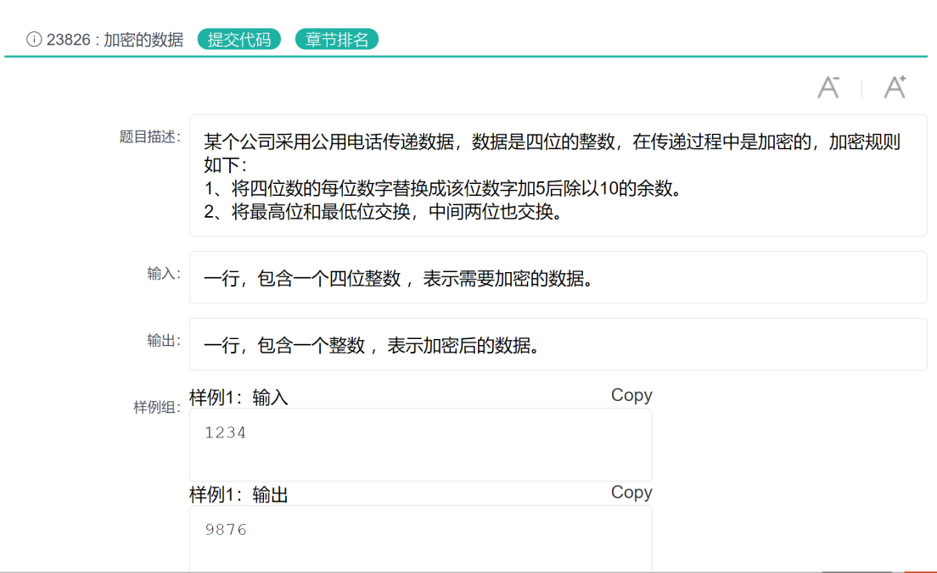
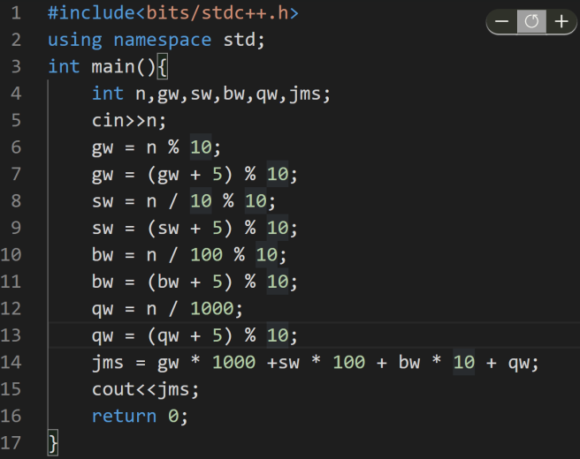
4、初选和复选时间均为2个小时内完成5道算法编程题，每道题100分，满分500分。
5、初选与复选题目由四川省计算机学会专家团队集体原创完成，活动题目由主办方指定专人负责保管，并在活动前20分钟上传至指定软件平台。测试期间可以重复提交代码，以最后一次提交为准，测试结束立刻由服务器自动生成最终分数与排名。
6、本次活动学生自愿参加，不得与升学关联。
四、流程安排
第一阶段：活动报名(两种方式，二选一)
1、个人报名
报名时间：2022年10月10日-12月3日，支持手机微信扫码报名，报名二维码如下：
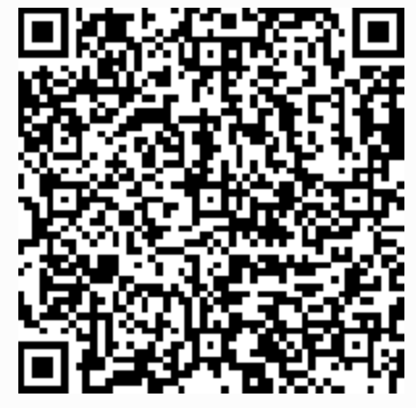
2、团体报名
报名时间：2022年10月10日-12月3日，由学校或机构指导老师，按照固定模板统一填报报名信息(见附件)，并发送至组委会电子邮箱(799460845@qq.com)。
第二阶段：线上公益集训
报名结束后，由组委会特邀四川大学计算机专业博士，采用国内优质信息学课程资源和软件平台开设线上公益集训，所有报名选手均可自愿参加，具体安排另行通知。
第三阶段：线上初选
1、初选时间：2022年12月10日9:30-11:30。
2、测试方式：专用线上赛事平台。
第四阶段：现场复选
1、复选时间：2023年3月中下旬，具体时间，待通知。
2、复选地点：由组委会通过电话、短信或社交软件提前通知。
3、复试结果和颁奖：2023年4月底颁发。
五、奖项设置
学生奖项：按组别设立个人一、二、三等奖和优秀奖，各奖项占比为：一等奖15%，二等奖20%，三等奖25%，优秀奖若干。
教师奖项：优秀指导教师奖
团体奖项：优秀组织奖
六、其它事项
1、活动选手必须独立完成题目，如有违反经核实后将取消成绩及活动资格。
2、本次活动评选过程会对选手提交报名信息进行身份核实，如有填写虚假信息或因个人原因填写不完整者将视为自动放弃所有已获奖项。
3、特别声明：本次活动纯属选手的个人兴趣、爱好参与，活动结果与升学无关。
七、联系方式
联系电话：王老师 159-2892-9683
谢老师 180-0808-8806
联系地址：成都市青羊区光华中心A座1901
附件1：2022年四川省中小学生C++算法能力提升活动组委会名单
教授：
严斌宇 四川大学计算机学院(软件学院、智能科学与技术学院)
李天瑞 西南交通大学博士生导师
李德龙 中国计算机学会成都分部秘书长
曹 文 全国青少年信息学奥林匹克竞赛钻石教练
秘书组：
李子渝、孙怀谷
王 博、胡新东
谢明杨
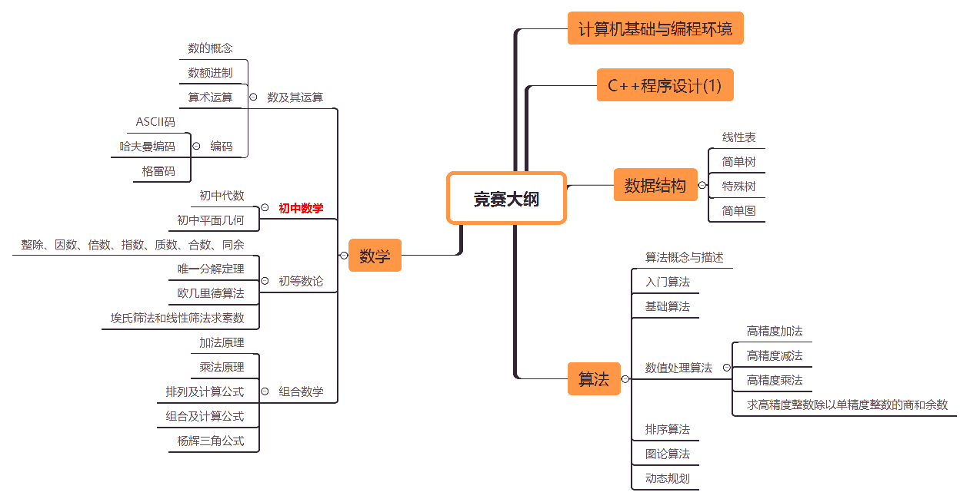
附件2团体报名表
学校： 指导教师姓名： 指导教师电话：
序号 | 学生姓名 | 性别 | 年龄 | 年级 | 联系电话 | 就读学校
附件3：测试大纲

